PIS中心子系统设计说明书 2
修订记录 3
1 简介 6
1.1 目的 6
1.2 范围 6
1.2.1 软件名称 6
1.2.2 软件功能 6
1.2.3 软件应用 6
2 概要设计 6
2.1 第零层设计描述 6
2.1.1 软件系统上下文定义 6
2.1.2 设计思路(可选) 8
2.2 第一层设计描述 9
2.2.1 分解描述 9
2.2.2 依赖性描述 15
2.2.3 接口描述 15
2.3 第二层设计描述（可选） 16
2.3.1 模块1名称 17
2.3.2 模块2名称 18
2.4 配置和控制（可选） 18
2.4.1 启动 18
2.4.2 关闭 18
2.4.3 表项的创建 18
2.4.4 MIB表项的删除 19
2.4.5 表项的更改 19
2.5 数据库（可选） 19
2.5.1 实体、属性及它们之间的关系 19
2.5.2 实体关系 图 19

产品名称 | 密级
PIS中心子系统设计说明书
产品版本 | 共61页
V1.0 | 共61页

PIS中心子系统设计说明书

拟制 | 姓名 | 日期 | yyyy-mm-dd
评审人 |  | 日期 | yyyy-mm-dd
批准 |  | 日期 | yyyy-mm-dd

宇翊技术股份有限公司
版权所有 侵权必究

修订记录
日期 | 修订版本 | CR号 | 修改章节 | 修改描述 | 作者
2001-06-08 | 1.00 |  |  | 初稿完成 | 姓名
yyyy-mm-dd | 1.01 | xxx | x.x.x; y.y.y | 修改XXX  Xxx  Xxx  ... | 姓名

Catalog 目 录
PIS中心子系统设计说明书 2
修订记录 3
1 简介 6
1.1 目的 6
1.2 范围 6
1.2.1 软件名称 6
1.2.2 软件功能 6
1.2.3 软件应用 6
2 概要设计 6
2.1.1 软件系统上下文定义 6
2.1.2 设计思路 7
2.1.3 模块/子系统分解 10
2.2 配置和控制 48
2.2.1 启动 48
2.2.2 关闭 49

关键词：
摘 要：
缩略语清单：<对本文所用缩略语进行说明，要求提供每个缩略语的英文全名和中文解释。.>
缩略语 | 英文全名 | 中文解释

简介

目的
PIS是一个全新的业务，它能够为地铁，公交等公共交通提供乘客信息引导服务，提供车站到站信息，视频广告，天气预报，时刻表以及站点提示服务等电子信息，能够在地铁，巴士，或者地铁站台，巴士站台等公共场合提供人性化服务，方便大家的出行和相关信息的获取。
该文档是宇翊技术自研PIS（乘客信息系统）的中心子系统的开发设计文档，将按照模块分解整个软件，并详细说明各模块的设计要求。

范围

软件名称
PIS-1000系统

软件功能
PIS功能包括系统初始化工具，系统管理，设备管理，性能监控，安全管理，媒资管理，播放管理，第三方无缝接入等功能。基于云技术实现各功能的独立运行，提高资源利用率和系统容灾能力。

软件应用
PIS（digital advertisement system）是面向旅途用户推出的电子广告业务，为地铁、巴士等用户提供广告视频播放功能，也可以在特定时间段播放娱乐信息等，为旅途用户增加更好的舒适度。
当乘客在等待地铁、巴士时，可以在站台、车厢内等位置观看地铁公司或者巴士公司设置好的娱乐，广告或者是电影宣传片等视频内容，以获取自己想要的信息并提高乘坐的舒适度以及更好的利用乘坐时间。

概要设计

软件系统上下文定义
PIS系统基于云技术，实现各模块分布式运行，使用GP作为分布式数据库，文件存储使用HDFS系统，这样可以在有限的物理机上方便地划分虚拟机，跑各种服务，实现资源的有效利用。产品形态统一，没有参差不齐的各种服务器，统一到一种服务器形态（如2U计算存储平衡性服务器）。

系统模块依赖关系图：
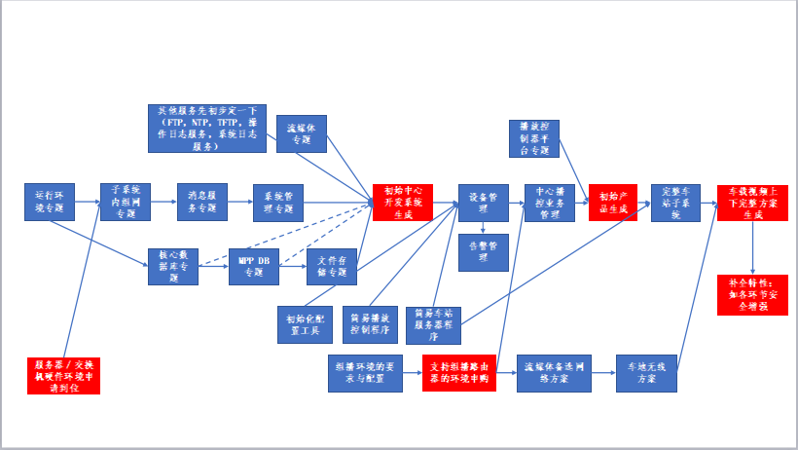
系统基本结构图：
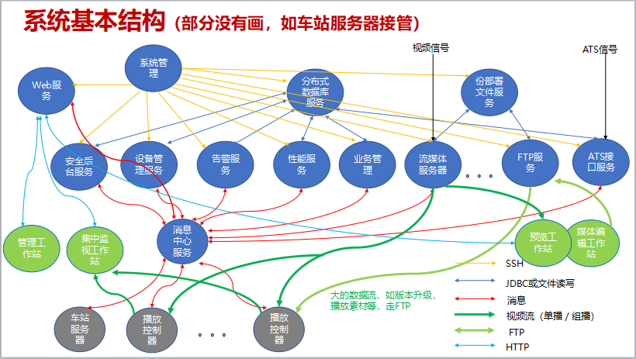

设计思路

设计方法
一 整体方案
1.计算采取虚拟化：
好处：这样可以在有限的物理机上方便地划分虚拟机，跑各种服务，实现资源的有效利用
好处：产品形态统一，没有参差不齐的各种服务器，统一到一种服务器形态（如2U计算存 储平衡性服务器）
约束：云计算不仅仅是把软件跑上了虚拟机，从应用软件架构来讲应当是分布式的，可平 滑扩展的，单一模块要求的系统资源相对有限。
2. 存储没有使用外置集中存储或者服务器本地硬盘池化
好处：放弃外置存储，一定程度上成本降低，学习成本降低
好处：不使用类似FusionStorage这样的服务器硬盘池化方案，降低了系统复杂度以及内部 的学习成本
约束：在存储层放弃了池化方案，只能在更高的数据库&文件层进行节点间的高可靠选型 或者设计；另外其他各服务要做成无本地数据或者本地数据非敏感
二 数据存储选型
1. 数据库选择GP，原因是：
PIS系统不是交易系统，谈不上严格的事务性数据要求，不要求选择严格的关系数据库
GP既支持弹性扩展，在语法结构上又基本顺从SQL语法，这样我们可以把核心配置数据 以及日志告警等数据集中存放到一类数据库，方便应用，降低学习成本
GP支持节点间保护，满足了此前我们放弃存储池化带来的设计约束
GP是开源，降低了方案成本
2. 文件系统选择HDFS，原因是：
HDFS是开源成熟系统，降低了方案成本
HDFS支持节点间保护，同样理由，满足了此前我们放弃存储池化带来的设计约束

设计可选方案
对本软件系统的几种设计方案进行分析、比较，并确定所采用的方案

设计约束

遵循标准
描述本软件所遵循的标准、规范

硬件限制
描述本软件系统实现的硬件限制

技术限制
描述本软件的技术限制

其它
描述其它有关的设计考虑

模块/子系统分解

安全管理

功能分解

角色管理
角色管理包括：
- 对角色的增、删、改、查。
- 其中，增添包括了角色基本属性和权限的添加。
- 其中，删除包括批量删除和单个删除。
- 过滤查询符合条件的角色列表。
- 导出角色excel表格。

用户组管理
用户组管理包括：
- 对用户组的增、删、改、查操作。
- 其中，添加用户组包含用户组的基本信息、角色信息、管理域信息。
- 其中，删除包括批量删除和单个删除。
- 过滤查询符合条件的用户组列表。
- 导出用户组excel表格。

用户管理
用户管理包括：
- 对用户的增、删、改、查操作。
- 其中，添加用户包含用户的基本信息、用户组信息。
- 其中，删除包括批量删除和单个删除。
- 过滤查询符合条件的用户列表。
- 导出用户excel表格。

操作日志管理
操作日志管理包括：
- 对操作日志的过滤查询。
- 导出操作日志excel表格。

运维模式管理
运维模式管理包括：
- 对运维模式参数值的修改。

数据分解
- 数据实体 角色 描述
- 标识：Role_id
- 类型及组成结构（如果需要）：类 roleId、roleName、role_description表示角色id、角色名称、角色描述
- 目的：能够对用户便捷进行权限的分配

- 数据实体 用户组 描述
- 标识：UserGroup_id
- 类型及组成结构（如果需要）：类 groupId、groupName、group_description表示属性用户组id、用户组名称、用户组描述
- 目的：对用户进行分类，以便更好的管理和标识不同类型的用户。

3) 数据实体 用户 描述
- 标识：User_id
- 类型及组成结构（如果需要）：类 account、password、realname、phone、gender、email表示属性账户、密码、姓名、电话号码、性别、邮箱。
- 目的：为了储存使用人的基本信息

4) 数据实体 权限集 描述
- 标识：CommandSet_id
- 类型及组成结构（如果需要）：实体类Commanset包括：
Cmdset_id:权限集id
Cmdset_name:权限集名称
Cmdset_description:权限集描述
- 目的：权限的分类

5) 数据实体 权限 描述
- 标识：Command_id
- 类型及组成结构（如果需要）：实体类Command属性：
Cmd_id:权限id
Cmd_name:权限名字
Cmd_description:权限描述
- 目的：给每一个具体的操作进行决策的权利

6) 数据实体 操作日志 描述
- 标识：OperationLog_id
- 类型及组成结构（如果需要）：实体类OperationLog 属性：
Logid:操作日志id
Operator:操作人
clientIP:客户端IP
Command:操作命令
Arguments:附加参数
Result:结果
- 目的：记录每一步操作的信息以便后续查看

7) 数据实体 运维模式 描述
- 标识：OperationMode_id
- 类型及组成结构（如果需要）：实体类Operation Mode属性：
Item_id:运维模式id
Item_name:参数名
Item_value:参数值
- 目的：能够对系统的运维数据进行操作并维护

8）数据实体 管理域 的描述
- 标识：groupfield_id
- 类型及组成结构（如果需要）：实体类Groupfields 属性：
field_id:管理域id
Id1~id5:唯一标识资源id
Resource_type:资源类型
- 目的：能够对系统的设备资源数据进行操作并管理

依赖性描述

2.3.1.2.1运行设计
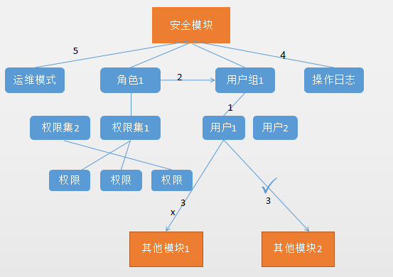

- 所有用户创建都要分配一个用户组
- 因此，用户就具有所在用户组挂钩的角色所具有的权限
- 对用户的权限限制了对其他模块的访问，同时某些具有访问某些模块的权限
- 操作日志对所有的操作轨迹进行跟踪记录
- 运维模式调整整个系统的运行操作的具体模式

2.3.1.2.2数据依赖关系
使用E-R图表示数据依赖关系
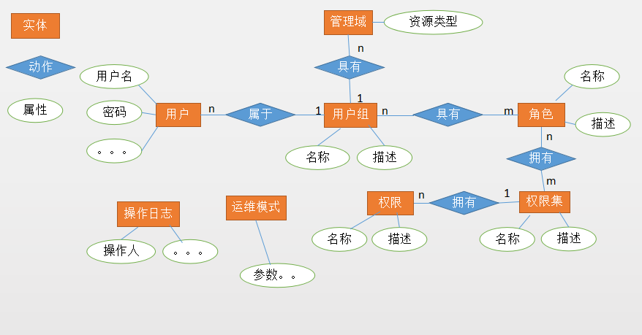

- 矩形框：表示实体，在框中记入实体名。
- 菱形框：表示联系，在框中记入联系名。
- 椭圆形框：表示实体或联系的属性，将属性名记入框中。对于主属性名，则在其名称下划一下划线。
- 连线：实体与属性之间；实体与联系之间；联系与属性之间用直线相连，并在直线上标注联系的类型。（对于一对一联系，要在两个实体连线方向各写1； 对于一对多联系，要在一的一方写1，多的一方写N；对于多对多关系，则要在两个实体连线方向各写N,M。)

接口描述

角色服务 提供的接口

Page<Roles> findAllRolesPage(Integer page,Integer size , String[] prop , Roles role)
按模板分页查找权限
参数：page-页数 size-每页个数 prop-参数 role-角色
返回：一个指定页数的角色集合

Roles findOneRoles(Integer roleId)
查找一个角色
参数：roleId-角色id
返回：一个角色对象

public List<Roles> findAllRoles()
查找所有角色
返回：角色List集合

Roles saveRoles(Roles roles);
保存一个角色
参数：roles-角色
返回：保存成功返回角色对象，失败返回null

void deleteRoles(Integer roleId);
删除一个角色
参数：roleId-角色id

List<Roles> findbyFilter(String nameFilter, String descriptionFilter);
过滤符合目标的角色
参数：nameFilter-角色名称包含的字符串 descriptionFilter-角色描述包含的字符串
返回：符合条件的角色List集合

List<Roles> findRolesOfGroup(Integer groupId);
查找一个用户组所有的角色
参数：groupId-用户组id
返回：符合条件的角色List集合

Roles findByRoleName(String string);
查找指定名称的角色
参数：string-角色名称
返回：符合条件的角色对象

用户组服务 提供的接口

1）UserGroup save(UserGroup userGroup);
保存一个用户组
参数：usergroup-用户组
返回：保存成功返回该用户组，保存失败返回null

2）Page<UserGroup> findAllGroupPage(Integer page,Integer size,String[] prop,UserGroup group);
查询某一页所有用户组
参数： page-页数
size-每页的大小
prop-
group-用户组
返回：符合条件的用户组List集合

3）List<Roles> findRolesByGroupId(Integer groupId);
查询属于某个用户组的所有角色
参数：groupId-用户组id
返回：符合条件的用户组List集合

4）UserGroup findOneUserGroup(Integer groupId);
查询一个用户组
参数：groupId-用户组id
返回：符合条件的用户组

5）List<UserGroup> findAllGroup();
查询所有用户组
返回：符合条件的用户组List集合

6）void deleteGroup(Integer groupId);
删除一个用户组
参数：groupId-用户组id

7）List<UserGroup> findbyFilter(String nameFilter, String descriptionFilter);
过滤符合条件的用户组
参数：nameFilter-过滤的用户组名称包含的字符串
descriptionFilter-过滤的用户组描述中包含的字符串
返回：符合条件的用户组List集合

8）UserGroup findGroupOfUser(int userId);
查询所有包含某个用户的用户组
参数：userId-用户id
返回：符合条件的用户组对象

9）UserGroup findByGroupName(String string);
查询某个用户组
参数：string-用户名称
返回：符合条件的用户组对象，查询失败返回null

用户服务 提供的接口

1）public User saveUser(User user);
保存用户
参数：user-用户
返回：保存成功返回该用户对象，保存失败返回null

2）public User findUserById(int userId);
查询一个用户
参数：userId-用户id
返回：符合条件的用户对象

3）public UserGroup findUserGroupByUserId(Integer userId);
查询某个用户属于的用户组
参数：userId-用户id
返回：符合条件的用户对象

4）public List<Roles> findRolesByUserId(Integer userId);
查询一个用户包含的所有角色
参数：userId-用户id
返回：符合条件的用户List集合

5）public List<User> findAllUser();
查询所有用户
返回：符合条件的用户List集合

6）public void deleteUser(Integer userId);
删除一个用户
参数：用户id

7）public List<User> findbyFilter(String accountFilter, String realnameFilter);
过滤查找符合条件的用户
参数：accountFilter-账号过滤字符串
realnameFilter-姓名过滤字符串
返回：符合条件的用户List集合

8）public User landingCheck(String username, String password);
登录确认
参数：username-用户名
Password-密码
返回：成功返回该用户，失败返回null

9）public User findUserByAccount(String account);
查找一个用户
参数：account-用户账户
返回：符合条件的用户List对象

10）public User findByUserGroup(UserGroup supergroup);
查找一个用户组中的一个用户
参数：supergroup-用户组
返回：符合条件的用户List对象

操作日志服务 提供的接口

1）public OperationLog save(OperationLog log);
保存一条日志
参数：log-日志
返回：保存成功返回该日志对象，保存失败返回null

2）public List<OperationLog> findALl();
查询所有操作日志
返回：符合条件的日志List集合

3）public List<OperationLog> findByOperator(String name);
查询指定名称的所有操作日志
参数：name-用户姓名
返回：符合条件的日志List集合

4）public void deleteLog(int id);
删除一条操作日志
参数：id-日志id

5）public List<OperationLog> findByOperatorLike(String operator,String clientIP,String createTime,String command,String result);
过滤包含目标字段的操作日志
参数：iperator-操作人
clientIP-客户端IP
createTime-创建时间
Command-操作指令
Result-结果
返回：符合条件的日志List集合

运维模式服务 提供的接口

1）List<OperationsMode> findAllOperationsMode();
查找所有运维模式
返回：符合条件的运维模式对象List集合

2）void save(OperationsMode operationsMode);
保存一条运维模式信息
参数：operationsMode-运维模式对象

3）OperationsMode findById(int id);
查找一条运维模式信息
参数：id-运维模式对象id
返回：符合条件的运维模式对象

权限集服务 提供的接口

1）CommandSet save(CommandSet cmdset);
保存一个权限集
参数：cmdset-权限集对象
返回：保存成功返回保存的权限集对象，保存失败返回null

2）CommandSet findOneCmdset(Integer cmdsetId);
查询一个权限集
参数：cmdsetId-权限集对象id
返回：符合条件的权限集对象

3）List<CommandSet> findAll();
查询所有
返回：符合条件的权限集对象List集合

4）List<CommandSet> findCmdsetsBelongToRole(Integer roleId);
查询所有输入某个角色的权限集
参数：roleId-角色id
返回：符合条件的权限集对象List集合

权限服务 提供的接口

1）Command save(Command cmd);
保存一条权限
参数：cmd-权限对象
返回：保存成功返回保存的权限对象，保存失败返回null

2）List<Command> getTen();
获取10条权限
返回：符合条件的权限对象List集合

3）Set<Command> findByCmdsetid(Integer cmdsetid);
查询某个权限集下的权限
参数:cmdsetId-权限集id
返回：符合条件的权限对象Set集合

4）List<Command> findAllCmdsBelongToRole(Integer roleId);
查询所有属于一个角色的权限
参数：roleId-角色id
返回：符合条件的权限对象List集合

5）List<Command> findCmdsBelongTo_RoleCmdset(Integer roleId,Integer cmset_id);
查询属于某个角色下的权限集的权限
参数：roleId-角色id
Cmset_id-权限集id
返回：符合条件的权限对象List集合

6）Command findOneCmd(int cmdId);
查询一条权限
参数：cmdId-权限id
返回：符合条件的权限对象

7）List<Command> finAll();
查询所有权限
返回：符合条件的权限对象List集合

8）public List<Command> findPermissions(int groupId);
查询一个用户组下的所有权限
参数：groupId-用户组id
返回：符合条件的权限对象List集合

管理域服务 提供的接口

1） GroupField save(GroupField groupfield);
保存一条管理域数据
参数：group field-管理域对象
返回：保存成功返回保存的管理域对象，保存失败返回null

2）void deleteByGroup(int groupId);
删除一条管理域数据
参数：groupId-用户组id

设备管理

功能分解

1）查看与管理设备
车站播放控制器：
- 条件过滤查找不同线路下车站播放控制器
- 重启车站播放控制器
- 远程访问车站播放控制器
- 修改车站播放控制器用户名和口令
- 设定播放控制器自动开关时间
- 设定显示屏自动开关时间
- 导出excel表格
车站服务器：
- 条件过滤查找不同线路下的车站服务器
- 重启车站服务器
- 远程访问车站服务器
- 修改车站服务器用户名和口令
- 导出excel表格

- 重新初始化设备
车站播放控制器：
- 步骤一：选择播放控制器
- 步骤二：重新初始化车站播放控制器
- 步骤三：设备管理服务下发设备配置参数
- 步骤四：业务管理服务下发相关播表参数
且每步骤显示动作最终结果
车站服务器：
- 步骤一：选择车站服务器
- 步骤二：重新初始化车站服务器
- 步骤三：设备管理服务下发设备配置参数
- 步骤四：业务管理服务下发相关播表参数
且每步骤显示动作最终结果

- 升级设备软件
车站播放控制器：
- 升级任务列表对应具体的升级车站播放控制器的进展
- 新建、查看、删除、修改、中止每一个具体的升级任务的操作
车站服务器：
- 升级任务列表对应具体的升级车站服务器的进展
- 新建、查看、删除、修改、中止每一个具体的升级任务的操作

- 更换设备
车站播放控制器：
- 步骤一：取走老旧的播放控制器
- 步骤二：安装新的播放控制器
- 步骤三：输入同一个设备ID
- 步骤四：设备管理服务下发设备配置参数
- 步骤五：业务管理服务下发相关播表参数
且每步骤显示动作最终结果

车站服务器：
- 步骤一：取走老旧的车站服务器
- 步骤二：安装新的车站服务器
- 步骤三：输入同一个设备ID
- 步骤四：设备管理服务下发设备配置参数
- 步骤五：业务管理服务下发相关播表参数
且每步骤显示动作最终结果

- 其他操作
- 增加车站播放控制器
- 删除车站播放控制器
- 增加车站服务器
- 删除车站服务器
- 增加车站
- 删除车站

数据描述

1）线路
- 标识：line_id
- 类型：实体类Line 包括：
Line_id:线路id
Line_name:线路名称
Line_status:线路状态
Line_inf:附加信息
- 目的：映射数据库中的线路表

- 车站
- 标识：station_id
- 类型：实体类Station 包括：
Line_id:车站所在线路id
Station_id:站点id
Site_number:站点上下行顺序
X_pos:线路图上站点在x轴的位置
Y_pos:线路图上站点在y轴的位置
Station_name:站点名称
Station_status:站点状态
Station_inf:附加信息
- 目的：映射数据库中站点表

- 播放控制器
- 标识：pc_id
- 类型：实体类PlaybackController 包括：
Line_id:播放控制所在线路id
Station_id:播放控制器所在站点id
Pc_id:播放控制器id
Pc_name:播放控制器名称
Pc_status:播放控制器状态
Pc_place:播放控制器所在位置
Pc_producer:播放控制器厂家
Pc_model:播放控制器型号
Pc_ip:播放控制器IP
Pc_account:播放控制器账号
Pc_password:播放控制器密码
- 目的：映射数据库播放控制器表

- 车站服务器
- 标识：station_server_id
- 类型：实体类StationServer ,包括：
Line_id:车站服务器所在的线路id
Station_id:车站服务器所在的站点id
Station_server_id:车站服务器id
Station_server_name:车站服务器名称
Station_server_status:车站服务器状态
Station_server_is_used:车站服务器是否在使用
Station_server_producer:车站服务器厂家
Station_server_model:车站服务器型号
Station_server_ip:车站服务器IP地址
Station_server_account:车站服务器账号
Station_server_password:车站服务器密码
- 目的：映射数据库中的车站服务器表

- 车站工作站
- 标识：station_ws_id
- 类型：实体类StationWorkstation,包括：
Line_id:车站工作站所在线路id
Station_id:车站工作站所在站点id
Station_server_id:车站工作站关联的车站服务器id
Station_ws_id:车站工作站id
Station_ws_name:工作站名称
Station_ws_account:工作站账号
Station_ws_password:工作站密码
- 目的：映射数据库中车站工作站表

- 车站显示屏
- 标识：screen_id
- 类型：实体类 Screen 包括：
Line_id:显示屏所在线路id
Station_id:显示屏所在站点id
Pc_id:控制显示屏的播放控制器id
Screen_id:显示屏id
Screen_name:显示屏名称
Screen_status:显示屏状态
Screen_producer:显示屏厂家
Screen_model:显示屏型号
- 目的：映射数据库的显示屏表

- 设备配置
- 标识:deviceconfig_id
- 类型：实体类DeviceConfig,包括：
Deviceconfig_id:设备配置id
Version:版本号
Is_timeswitch:是否定时开关
switchtime:开关时间
isControllerScreenSwitch:是否控制屏开关
Screenswitchtime:控制屏开关时间
- 目的：拓展设配的基本信息，并对设备进行配置操作

- 设备类型
- 标识：dev_type_id
- 类型：实体类DevType ,包括：
Dev_type_id:设备类型名称
Dev_type:设备枚举值
Dev_discription:设备描述
- 目的：给每一个设备一个枚举常量标识他们的设备类型

- 厂家信息配置
- 标识：producer_config_id
- 类型：实体类ProducerConfig,包括：
Producer_config_id:厂家信息配置id
Product_type:产品类型枚举值
Producer:厂家枚举值
Model:型号枚举值
Lang:语种枚举值
Producer_name:厂家名称
Model_name:型号名称
Product_type_name:厂品类型描述
Lang_name:语种名称
- 目的：对设备的厂家基本信息做描述

- 设备升级任务
- 标识：task_id
- 类型：实体类 StationUpgardeTask ,包括：
Task_id:任务id
Task_name:任务名称
Task_type:任务类型
Task_description:任务描述
Exec_date:执行日期
Period:起止日期
Creater:创建人
Task_status:任务状态
- 目的：对设备进行升级并操作需要

依赖性描述

运行设计
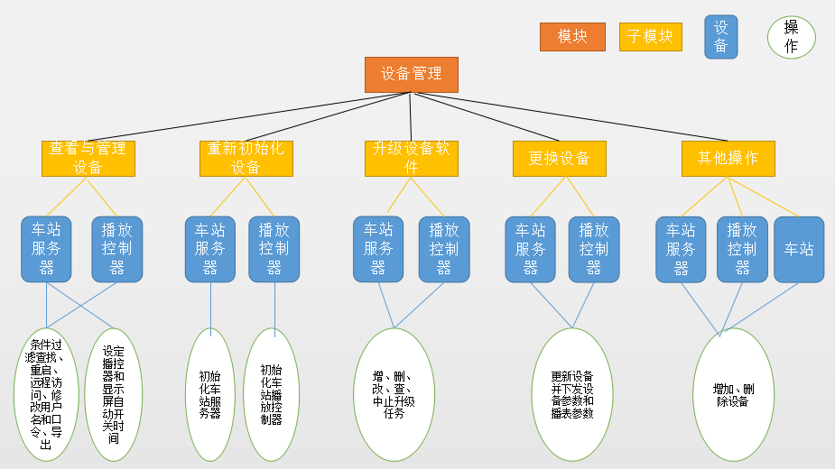
- 首先可以查看不同线路以及车站下的设备，并对这些设备进行 重启 远程访问 修改用户名和口令 导出 等管理；
- 还可以重新初始化设备，重新分配IP，并下发设备参数；
- 对设备的升级有升级任务进行升级管理，包括增、删、该、查、中止五个操作；
- 若是设备有老旧损坏，可及时更换设备；
- 最后，如果设备有需求变动，可以增添或删除对应的设备。

数据依赖关系
使用E-R图表示数据依赖关系
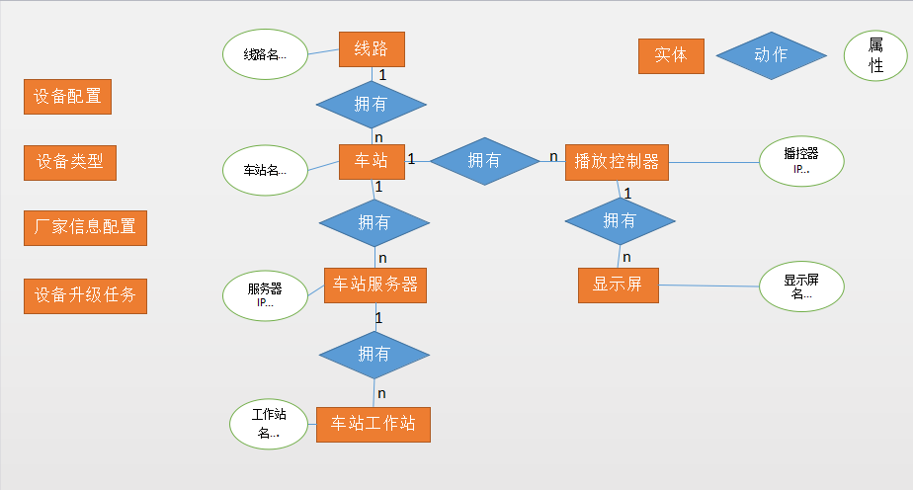
- 矩形框：表示实体，在框中记入实体名。
- 菱形框：表示联系，在框中记入联系名。
- 椭圆形框：表示实体或联系的属性，将属性名记入框中。对于主属性名，则在其名称下划一下划线。
- 连线：实体与属性之间；实体与联系之间；联系与属性之间用直线相连，并在直线上标注联系的类型。（对于一对一联系，要在两个实体连线方向各写1； 对于一对多联系，要在一的一方写1，多的一方写N；对于多对多关系，则要在两个实体连线方向各写N,M。)

线路服务 提供的接口

Public Line save(Line line);
保存一条线路信息
参数：line-一个线路对象
返回：保存成功返回改线路对象，保存失败返回null

站点服务 提供的接口

1）Public Station save(Station station);
保存一个站点对象
参数：station-一个站点对象
返回：保存成功返回改站点对象，保存失败返回null

车站播放控制器服务 提供的接口

1）public PlaybackController save(PlaybackController pc);
保存一个车站播放控制器
参数：pc-车站播放控制器对象
返回：保存成功返回该车站播放控制器对象，保存失败返回null

2）public PlaybackController findOne(int id2, int id3, int id4);
查询一条播放控制器信息
参数：id2-线路id，id3-站点id,id4-车站播放控制器id
返回：指定的播放控制器对象，查询不到返回null

车站服务器 提供的接口

1）public StationServer save(StationServer stationserver);
保存一条车站服务器信息
参数：stationserver-一个车站服务器对象
返回：保存成功返回该车站服务器，保存失败返回null

2）public StationServer findOne(int id2，int id3,int id4);
查询一条车站服务器信息
参数：id2-线路id，id3-站点id，id4-车站服务器id
返回：指定的车站服务器对象，查询不到返回null

设备配置服务 提供的接口

1）public String getDeviceStatusName(int status);
获取设备状态描述
参数：status-状态枚举值
返回：状态的描述

厂家配置服务 提供的接口

1）String getModelName(int pc_model);
获取播放控制器的型号描述
参数：pc_model-型号枚举值
返回：枚举值对应的描述信息

系统管理

功能模块分解

查看与管理各服务

查看各服务
描述： 实现查询系统中各服务的服务运行状态，服务所在虚拟机的CPU占用率、内存占用率和硬盘占用率等信息，并连同各服务的服务名称、所在虚拟机、虚拟机Ip、服务Ip和所在服务器等信息显示到web页面当中；当虚拟机为业主方提供，并非我方搭建时，所在服务器信息将得不到，所以这种情况下不会显示该信息；
实现思路： 当系统启动之后，主服务中的监听脚本listen.sh是处于一直运行中的状态，而这个监听脚本会每隔2分钟查询一次各服务的运行状态及服务所在虚拟机的虚拟机的CPU、内存及硬盘的占用率等信息，并写入主服务中/opt目录下的sys_status.csv中；而我们执行查看这些信息是，只需在后台读取主服务中的sys_status.csv文件的内容，然后将内容展示到前台web页面中即可；
处理流程：
结束
开始
输出错误信息
sys_status.csv是
否存在？
读取sys_status.csv文件内容，并将内容展示到前台页面中
N
Y

重启系统
描述：实现管理员在web页面中单击“重启系统”按钮后，系统将按照指定顺序重新启动整个系统中的所有服务；
重启顺序：rabbitMQ→greenplum→Hadoop(HDFS)
实现思路：首先系统后台会运行主服务中/tmp/sys_install/bin目录下的restart.sh脚本进行重启系统；

停止系统
描述：实现管理员在web页面中单击“停止系统”按钮后，系统将按照指定顺序停止整个系统中的所有服务；
停止顺序：Hadoop(HDFS)→greenplum→rabbitMQ
实现思路：系统后台会运行主服务中/tmp/sys_install/bin目录下的stop.sh脚本停止系统；

指定服务主备倒换
描述：实现管理员在web页面中选择指定的服务进行主备机倒换。
实现思路：在页面中获取需要主备倒换的集群名称，将集群名称传递给后台，后台会运行主服务中/tmp/sys_install/bin目录下的change_service_node.sh并且把集群名称当成传参，最终将会完成该服务的主备倒换；
处理流程：
开始
执行主服务中的/tmp/sys_install/bin/change_service_node.sh并将上步中获取的集群名称当传参
从前台获取需要主备倒换的集群名称
结束
脚本是否执行成功？
输出错误信息
Y
N

重启某服务
描述：实现管理员在web页面中选择指定的服务重启。
实现思路：在页面中获取需要主备倒换的集群名称，将集群名称传递给后台，后台会运行主服务中/tmp/sys_install/bin目录下的restart.sh脚本并且把集群名称当成传参，最终将会完成该服务的重启；

更换和扩展系统

更换虚拟机
描述：实现管理员能够在web页面中完成更换虚拟机的操作；
更换步骤：选择待更换虚拟机→主备倒换，虚拟机转备机→从集群中删除原虚拟机→选择新虚拟机→安装软件→将虚拟机加入集群→主备倒换，新虚拟机投入使用
实现思路：前台web页面中以流程的形式进行更换操作，第一步在需要更换虚拟机的服务集群中找到该虚拟机，然后进行第二步填写新虚拟机的信息(ip地址、主机名)，第三步执行更换；点击执行后，跳转至后台，后台会根据前台所传递的需要更换的集群名称和需要更换虚拟机ip等信息获得该虚拟机所部署服务的节点类型，然后使用集群名称、节点类型和虚拟机ip为传参用执行主服务中/tmp/sys_install/bin目录下的del_service_node.sh脚本，完成移除旧虚拟机服务，该脚本中会自动完成主备倒换的操作；然后在使用上面获取的集群名称、节点类型和第二步中填写的虚拟机名、虚拟机ip为传参执行主服务中/tmp/sys_install/bin目录下的add_service_node.sh脚本，完成新虚拟机的软件安装和新虚拟机投入使用等操作；
处理流程：
执行/tmp/sys_install/bin/add_service_node.sh脚本，在新虚拟机中安装软件并应用
脚本是否执行成功？
脚本是否执行成功？
结束
开始
执行/tmp/sys_install/bin/del_service_node.sh脚本，进行移除旧虚拟机
选择需要更换的虚拟机，记录集群名称及虚拟机ip
输出错误信息
N
N
Y
Y

更换服务器
描述：实现管理员能够在web页面中完成更换服务器的操作；
更换步骤：选择待更换服务器→主备倒换，所承载虚拟机转备用→从集群中删除原虚拟机→选择新的服务器，生成虚拟机→安装软件→将虚拟机加入集群→主备倒换，新虚拟机投入使用
实现思路：前台web页面中以流程的形式进行更换操作，第一步在页面中选择需要服务器，并将该服务器中的所有虚拟机及服务信息遍历出来，然后进行第二步在第一步中遍历出的虚拟机中的相应位置中填写新服务器的服务器名、ip和root密码等信息，然后旧服务器下的虚拟中填写相应新服务器新虚拟机的虚拟机名和ip等信息，然后将这些信息分别写入到主服务中的/tmp/目录下的del_service.txt与add_service.txt中，最后依次以传递配置文件路径的方式运行/tmp/sys_install/bin目录下的del_service_node.sh脚本和add_service_node.sh脚本进行服务的移除和新增替换,最终完成服务器的更换；

增加MPP DB数据节点
描述：实现管理员能够在web页面中完成MPP DB扩容，增加数据节点的操作；
增加步骤：选择新的虚拟机→安装MPP DB软件→将虚拟机加入集群
实现思路：在页面中输入新虚拟机的虚拟机名和虚拟机IP等信息然后后台会运行主服务/tmp/sys_install/bin目录下的add_service_node.sh脚本，完成新增数据节点；

增加HDFS数据节点
描述：实现管理员能够在web页面中完成HDFS扩容，增加数据节点的操作；
增加步骤：选择新的虚拟机→安装HDFS软件→将虚拟机加入集群
实现思路：在页面中输入新虚拟机的虚拟机名和虚拟机IP等信息然后后台会运行主服务/tmp/sys_install/bin目录下的add_service_node.sh脚本，完成新增数据节点；

平台与中间件管理工具

网络网管
描述：实现在web页面中提供外链跳转至路由器的管理页面进行管理网络及查看当前网络的一些信息。

服务器
描述：实现在web页面中提供外链跳转至服务器的BMC管理页面中进行服务器的管理及查看当前服务器的一些信息，当虚拟机及服务器为业主方提供，并非我方搭建时，所在服务器IP及BMC地址未知，所以这种情况下没有该项。

虚拟机
描述：实现在web页面中提供外链跳转至虚拟机的VRM管理页面进行管理虚拟机及查看当前网络的一些信息，当虚拟机及服务器为业主方提供，并非我方搭建时，我方不法对虚拟机进行操作，所以这种情况下没有该项。

HDFS
描述：实现在web页面中提供外链跳转至HDFS的web管理页面进行管理及查看一些其它信息。

RabbitMQ
描述：实现在web页面中提供外链跳转至RabbitMQ的web管理页面进行管理及查看一些其它信息。

数据分解

系统状态数据实体

标识：Service_status
类型及组成结构：类型为java类；结构如下表所示
参数名 | 数据类型 | 备注
clusterName | String | 服务的集群名称
nodeType | String | 节点类型；节点类型通常分为Master、Slave、Data三种含义分别是主备节点中的主节点、主备节点中的备节点、HDFS或MPP DB中的数据节点
vmName | String | 服务所在虚拟机的名称
vmIp | String | 服务所在虚拟机的IP地址
floatIp | String | 服务的浮动IP
status | Integer | 服务状态；0运行正常 1待接管 2异常 3服务关闭
serverName | String | 服务所在物理服务器的名称
serverIp | String | 服务所在物理服务器的IP地址
cpuUtilization | String | 服务所在虚拟机中的CPU占有率
memUtilization | String | 服务所在虚拟机中的内存占有率
diskUtilization | String | 服务所在虚拟机中的硬盘占有率
目的：系统后台读取主服务中的sys_status.csv文件数据后，将其内容转换成一个完整的实体对象，这样只需对这个对象进行操作就可以获得最新的服务状态数据。

接口描述

查询服务集群列表接口
URL：http://ip:port/subsystem/getClusterList
Method：GET
Param：null
Response：{
"code": 200,//状态码200为成功
"msg": "OK",
"data":[{"clusterName":"集群1名称"},{"clusterName":"集群2名称"}]
}

查询服务信息列表接口
URL：http://ip:port/subsystem/getServiceList
Method：GET
Param：{
"page":1,//当前页数，默认为1
"rows":10,//当前页显示数据的行数，默认10
"clusterName":"集群名称"
}
Response：{
"code": 200,
"msg": "OK",
"data":{
"page": 1, //当前页码
"total": 1, //总页数
"records": 2, //总记录数
"formList": [ //信息列表
{
"clusterName": "集群名称",
"nodeType": "Master",
"vmName": "虚拟机名称",
"vmIp": "虚拟机ip",
"floatIp": "服务ip/浮动ip",
"status": 0,
"serverName": "物理服务器名称",
"serverIp": "物理服务器 ip",
"cpuUtilization": 0.5,
"memUtilization": 10,
"diskUtilization": 1.25
},
{
"clusterName": "集群名称2",
"nodeType": "Slave",
"vmName": "虚拟机名称2",
"vmIp": "虚拟机ip2",
"floatIp": "服务ip/浮动ip2",
"status": 0,
"serverName": "物理服务器名称2",
"serverIp": "物理服务器 ip2",
"cpuUtilization": 1.5,
"memUtilization": 0.5,
"diskUtilization": 0.25
}
]
}
}

重启服务接口
URL：http://ip:port/subsystem/restartService
Method：POST
Param：null
Response：{
"code": 200,
"msg": "OK",
"data":null
}

停止服务接口
URL：http://ip:port/subsystem/stopService
Method：POST
Param：{"clusterName":"集群名称"} //Param中可不传参，不传参为默认停止所有服务，传参，为停止所传clusterName值指定的服务
Response：{
"code": 200,
"msg": "OK",
"data":null
}

主备倒换接口
URL：http://ip:port/subsystem/changeService
Method：POST
Param：{"clusterName":"集群名称"}
Response：{
"code": 200,
"msg": "OK",
"data":null
}

服务节点替换接口
URL：http://ip:port/subsystem/replaceService
Method：POST
Param：{
"clusterName":"集群名称",
"vmName": "虚拟机名称",
"vmIp": "虚拟机Ip",
"newVmName": "新虚拟机名称",
"newVmIp": "新虚拟机Ip"
}
Response：{
"code": 200,
"msg": "OK",
"data":null
}

新增数据节点接口
URL：http://ip:port/subsystem/createService
Method：POST
Param：{
"clusterName":"集群名称",
"newVmName": "新虚拟机名称",
"newVmIp": "新虚拟机Ip"
}
Response：{
"code": 200,
"msg": "OK",
"data":null
}

信息源管理模块
类型：业务模块
目的：PIS系统视频与文字信息播放，需要视频流，文本信息，列车行车信息等基础媒体源，涉及到本地视频文件的存储，流媒体服务器，视频编解码器，视频矩阵切换器，ATS信号机等设备的管理和链接。本模块实现资源文件的上传保存，格式转换，关联设备的配置管理等功能。
功能列表：
- 媒资库管理
  - 查看与管理
  - 提交素材审批
  - 处理素材审批
- 视频直播流设置
- 列车信号信息源设置
- 其他信息源设置
- 可引用系统变量定义
实现需求：
- 媒资库管理
  - 查看与管理：
媒资库主要功能是上传媒体资源文件，并保存文件信息到数据库中。提供文件信息的增删改查功能。
  - 提交素材审批
上传的媒体资源不能直接使用，需要经过审批流程，经过审批的资源才可以被引用。审批流程包括一到三级，各节点审批人不可重复。
  - 处理素材审批
提交审批后，按照审批流程的流转，当前审批人在【我的任务】列表中，可以查看当前审批内容的详情，并决定是否通过审批。可提交审批意见。
- 视频直播流设置
  - 音视频切换矩阵管理
通过界面嵌入，远程调用音视频切换矩阵自带的管理界面，进行管理。
  - 编码器管理
通过界面嵌入，远程调用编码器自带的管理界面，对编码器进行管理。
  - 本地媒资库管理
本地媒资库管理是通过在系统中设置关于系统流媒体的提供源的相关配置。流媒体服务器通过下载配置文件，进行配置更新。
- 列车信号信息源设置
设置列车信号源的路径，保存在配置文件中。播控器通过下载配置文件，获得列车信号信息源的相关信息。
- 其他信息源设置
其他待扩展的信息源配置。
- 可引用系统变量定义
系统变量配置在系统中常用的简短信息，如相关系统IP，资源描述符等。提供相应增删改查功能。
数据结构：
- 资源文件表 【t_fileobject】
Name | Data type | Length | Precision | Not Null | Primary key
id | string | 255 | 文件ID，uuid | YES | YES
file_name | string | 255 | 文件名 | YES
path | string | 255 | 文件保存路径 | YES
Real_name | string | 255 | 文件上传名称 | YES

- 媒资库表【t_media_source】
Name | Data type | Length | Precision | Not Null | Primary key
id | string | 255 | 文件ID，uuid | YES | YES
parent_source_id | string | 255 | 文件名 | YES
media_name | string | 255 | 文件上传名称 | YES
describe | String | 255 | 文件描述
effective_date | Date |  | 有效日期 | Yes
flow_id | String | 255 | 审批流程号
media_file_path | String | 255 | 文件存储路径 | YES
media_type | Int |  | 媒资类型 | YES
referenced | Int |  | 资源引用计数 | YES
size | Int |  | 资源大小 | YES
manager_user_id | Int |  | 管理人员ID | YES
create_date | Date |  | 创建日期 | YES
creater_user_id | Int |  | 创建人 | YES

- 系统变量表【t_system_variable】
Name | Data type | Length | Precision | Not Null | Primary key
id | Int |  | 系统变量ID | YES | YES
value | string | 255 | 变量值 | YES
variable_name | string | 255 | 变量名 | YES

播控编排模块
类型：业务模块
目的：该模块实现节目表的编制和下发功能。
功能列表：
- 播控分组管理
- 内容包管理
- 版式管理
- 播表管理
- 提交播表审批
- 处理播表审批
- 下发播表
实现需求：
- 播控分组管理
播控是系统设备中的一种，控制LED和LCD屏，实现信息展示的终端设备。根据需要，可以将播控分为不同的组，以便于中心侧对播控的批量操作。
该功能实现实现播控组的增删改查功能。
- 内容包管理
内容包是一种信息集合的描述。将系统设计的信息源，以描述符号的形式，预定义多种组合，供播表创建时引用，配合版式文件，确定信息播放格式。
- 版式管理
版式管理提供版式文件的增删改查功能。版式文件有专用更具生成后，打包成制定文件格式。从版式管理上传，并将信息保存到数据库中。提供相应的增删改查功能。
- 播表管理
播表是对播放任务的描述，针对播控，设置一段时间内的播放任务，使用版式文件和内容包组成播放内容的数据，并设置任务起止时间信息。
- 提交播表审批
播表需要经过审批才可以下发到播控。调用审批功能接口，将要审批的信息提交审批流程。
- 处理播表审批
在我的任务中，处理播表审批，提交审批意见。
- 下发播表
播表创建好，并经过审批后，即可下发到播控。此过程需要根据数据库中的播表内容对应每个相关播控创建播表规则文件，并通过消息中心，通知相关播控更新播表，播控根据规则，通过FTP到指定文件夹下载最新的播表及内容包和资源文件。
数据结构：
- 播控分组表【t_playergroup】
Name | Data type | Length | Precision | Not Null | Primary key
id | Int |  | 播控分组ID | YES | YES
group_name | string | 255 | 播控分组名称 | YES
description | string | 255 | 播控分组描述
create_date | Date |  | 创建日期
creater_user_id | Int |  | 创建者
- 分组和播控中间表【t_playergroup_players】
播控分组和播控是多对多关系，需要中间表表示关联。
Name | Data type | Length | Precision | Not Null | Primary key
player_group_id | Int |  | 播控分组ID | YES
players_id | Int |  | 播控ID | YES

- 内容包表【t_contentpackage】
Name | Data type | Length | Precision | Not Null | Primary key
Id | Int |  | ID | YES | YES
content_name | String |  | 内容包名称 | YES
description | String |  | 内容包描述
is_referenced | Boolean |  | 是否被引用 | YES
create_date | Date |  | 创建日期 | YES
creater_user_id | Int |  | 创建人 | YES

- 内容项表【t_content_object】
Name | Data type | Length | Precision | Not Null | Primary key
Id | Int |  | ID | YES | YES
content_name | String |  | 内容项名称 | YES
cp_id | Int |  | 内容包ID | YES
main_content_id | Int |  | 主用内容ID | YES
backup_content_id | Int |  | 备用内容ID | YES

- 版式表【t_playformat】
Name | Data type | Length | Precision | Not Null | Primary key
Id | Int |  | ID | YES | YES
play_format_name | String |  | 版式名称 | YES
description | String |  | 版式描述 | YES
is_referenced | Boolean |  | 是否引用 | YES
file_object_id | String |  | 版式资源ID | YES
create_date | Date |  | 创建日期 | YES
creater_user_id | Int |  | 创建人 | YES
- 播放列表表【t_playlist】
Name | Data type | Length | Precision | Not Null | Primary key
Id | Int |  | ID | YES | YES
play_list_name | String |  | 版式名称 | YES
description | String |  | 版式描述
is_approved | Boolean |  | 是否引用 | YES
is_default | Boolean |  | 是否缺省 | YES
is_sended | boolean |  | 是否下发 | YES
start_date | Date |  | 开始时间 | YES
end_date | Date |  | 结束日期 | YES
approve_flow_id | String |  | 审批流程ID | YES
create_date | Date |  | 创建日期 | YES
creater_user_id | Int |  | 创建人 | YES

- 播表规则表【t_playrole】
Name | Data type | Length | Precision | Not Null | Primary key
Id | Int |  | 规则ID | YES | YES
create_date | Date |  | 创建日期 | YES
end_time | time |  | 结束时间
friday | Boolean
monday | Boolean
play_role_name | String |  | 规则名称
saturday | Boolean
start_time | time |  | 开始时间
sunday | Boolean
switch_time | int |  | 切换间隔（分钟）
thursday | Boolean
tuesday | Boolean
wednesday | Boolean
content_package_id | Int |  | 内容包ID
creater_user_id | Int |  | 创建人
play_list_id | Int |  | 所属播表ID
player_format_id | Int |  | 主版式ID
switch_player_format_id | Int |  | 切换版式ID

- 播表下发任务表【t_player_list_issued_task】
Name | Data type | Length | Precision | Not Null | Primary key
issued_task_id | String |  | 任务ID，UUID | YES | YES
alive | Boolean |  | 是否有效 | YES
create_date | Date |  | 创建日期
download_type | Int |  | 下载类型 | YES
message | String |  | 反馈消息 | YES
rate | Int |  | 下载进度 | YES
state | Int |  | 下发状态 | YES
update_date | Date |  | 更新日期 | YES
creater_user_id | Int |  | 创建人 | YES
file_id | Stirng |  | 关联文件ID | YES
player_list_id | Int |  | 播表ID | YES
resources_id | Int |  | 播控设备ID | YES

预案管理模块
类型：业务模块
目的：在PIS系统运营中，为应对突发情况，可以预先制定若干应对方式，通常为一些预定义动作和文字播放。该模块提供信息预定义和方案预定义的功能
功能列表：
- 预定义信息
        - 制定预定义信息
        - 提交预定义信息审批
        - 处理预定义信息审批
- 制定紧急预案
- 提交预案审批
- 处理预案审批
实现需求：
- 预定义信息
        - 制定预定义信息
将可能遇到的紧急情况中会用到文字信息预先保存在系统中，制定预案是从此选择，提高系统的易用性和统一性。提供预定义信息的增删改查功能。
        - 提交预定义信息审批
调用审批接口，提交预定义信息审批流程。
        - 处理预定义信息审批
在我的任务中处理预定义信息审批流程。
- 制定紧急预案
紧急预案是为了应对突发情况，设置的标准处理流程。包含一系列操作和信息显示。
- 提交预案审批
调用审批接口,提交预案审批。
- 处理预案审批
在我的任务中处理预案审批。
数据结构：
- 预定义信息表【t_reserveInfo】
Name | Data type | Length | Precision | Not Null | Primary key
Id | Int |  | ID | YES | YES
approve_flow_id | String |  | 审批单号 | YES
create_date | Date |  | 创建日期 | YES
info_content | String |  | 信息内容 | YES
info_name | String |  | 信息名称 | YES
info_type | Int |  | 信息类型 | YES
is_approved | Boolean |  | 是否审批 | YES
creater_user_id | Int |  | 创建人

- 紧急预案表【t_reserve_plan】
Name | Data type | Length | Precision | Not Null | Primary key
Id | Int |  | ID | YES | YES
approve_flow_id | String |  | 审批单号 | YES
create_date | Date |  | 创建日期 | YES
is_approved | Boolean |  | 是否审批 | YES
level | Int |  | 预案级别 | YES
plan_desc | String |  | 预案描述 | YES
plan_name | String |  | 预案名称 | YES
priority | String |  | 优先级
creater_user_id | Int |  | 创建人
state | Boolean |  | 状态

- 预案步骤表【t_reserve_cmd】
Name | Data type | Length | Precision | Not Null | Primary key
Id | Int |  | ID | YES | YES
step | Int |  | 步骤计数 | YES
action_id | Int |  | 指令ID | YES
content | String |  | 播放内容 | YES

- 预定义指令表【t_reserve_action】
Name | Data type | Length | Precision | Not Null | Primary key
Id | Int |  | ID | YES | YES
action_content | String |  | 指令内容 | YES
action_name | String |  | 指令名称 | YES

播放性能监控模块
类型：运维模块
目的：该模块用于系统运营期的监控和应急处理。主要实现直播内容监视，站点播放监视，预案启动和内容插播等紧急情况处理。
功能列表：
- 直播内容预览
- 站点播放监控
- 启动预案
- 插播内容
实现需求：
- 直播内容预览
提供视频播放器，监控流媒体服务器正在提供的直播视频流。
- 站点播放监控
提供视频播放器，接收播控提供的视频流，监控每一个播控当前播放的画面。
- 启动预案
启动指定预案。
- 插播内容
向指定播控发播内容，具有高权限，播表播放暂停，插播结束后，播表内容继续播放。
数据结构：
预案启动任务表【t_reserver_plan_task】：
Name | Data type | Length | Precision | Not Null | Primary key
Id | Int |  | ID | YES | YES
cmd_id | String |  | 步骤ID
create_date | Date |  | 启动日期
player_id | Int |  | 播控ID
reserve_plan_id | Int |  | 预案ID
state | Int |  | 状态
runner_user_id | Int |  | 启动人

告警性能监控模块
类型：运维模块
目的：该模块提供接口，接收其他模块的告警信息，并展示告警信息，对告警信息进行统计分析，可视化展示系统运行情况。实时监控系统中各个设备的运行情况。
功能列表：
- 实时告警
- 历史告警
- 告警转发
- 性能数据
- 性能任务
- 性能阈值
实现需求：
- 实时告警
通过后台数据推送的方式，实时在前端显示最新的告警信息列表。
- 历史告警
查询告警信息的历史数据。
- 告警转发
设置告警处理规则，按照不同类型的告警，可实现邮件提醒，短信提醒管理员。
- 性能数据
实时显示系统中各设备的运行状态信息。
- 性能任务
制定性能监控任务，按照任务设置，对系统中的设备的性能数据进行监视和收集。
- 性能阈值
性能任务的模板，对任务中涉及到的各项性能数据进行预设值。
数据结构：
- 告警表【t_alarm】
Name | Data type | Length | Precision | Not Null | Primary key
alarm_id | Int |  | ID | YES | YES
alarm_name | String |  | 告警名称
clean_status | Boolean |  | 清楚状态
clear_time | Date |  | 清除时间
confirm_status | Boolean |  | 确认状态
confirm_time | Date |  | 确认时间
create_time | Date |  | 创建时间
grade | Int |  | 告警级别
location | String |  | 具体定位
receipt_time | Date |  | 告警时间
remark | String |  | 备注
source | String |  | 告警源
source_type | String |  | 告警源类型

- 告警配置表【t_alarm_config】
Name | Data type | Length | Precision | Not Null | Primary key
alarm_config_id | Int |  | ID | YES | YES
P1 | String |  | 补充说明
P2 | Boolean |  | 补充说明
P3 | Date |  | 补充说明
P4 | Boolean |  | 补充说明
P5 | Date |  | 补充说明
alarm_name | Date |  | 告警名称
grade | Int |  | 告警级别

- 告警转发配置表【t_alarm_forward_config】
Name | Data type | Length | Precision | Not Null | Primary key
id | Int |  | ID | YES | YES
acceptor | String |  | 告警接收者
config_content | String |  | 转发配置内容
config_name | String |  | 转发配置名称
grade | Int |  | 告警级别
source | String |  | 告警源
source_type | String |  | 告警源类型
type | Int |  | 转发类型

- 性能信息表【t_monitor_info】
Name | Data type | Length | Precision | Not Null | Primary key
id | Int |  | ID | YES | YES
cpu_ratio | Double |  | Cpu占有率
disk_ratio | Double |  | 硬盘占有率
mem_ratio | Double |  | 内存占有率
net_traffic | Double |  | 网络流量
power_diss | Double |  | 功耗
create_time | Date |  | 创建时间
Dev_id | int |  | 设备ID

- 性能监控任务表【t_monitor_task】
Name | Data type | Length | Precision | Not Null | Primary key
id | Int |  | ID | YES | YES
collect_delay | Int |  | Cpu占有率
collect_end_time | String |  | 采集结束时间
collect_start_time | Stirng |  | 采集开始时间
cpu_ratio | Boolean |  | 是否采集CPU
create_date | Date |  | 创建时间
disk_ratio | Boolean |  | 是否采集硬盘
effective_end_date | String |  | 有效结束时间
effective_start_date | String |  | 有效开始时间
is_alive | Boolean |  | 是否有效
mem_ratio | Boolean |  | 是否采集内存
monitor_obj | String |  | 采集对象ID列表
status | Int |  | 状态
task_name | String |  | 任务名称
update_date | Date |  | 更新日期
creater_user_user_id | Int |  | 创建人
template_id | Int |  | 任务模板
update_user_user_id | Int |  | 更新人

- 性能监控模板表【t_monitor_template】

Name | Data type | Length | Precision | Not Null | Primary key
id | Int |  | ID | YES | YES
cpu_lower_alarm | Boolean |  | Cpu下线是否告警
cpu_lower_threshold | Int |  | Cpu下限
cpu_ratio | Boolean |  | 是否采集cpu
cpu_upper_alarm | Boolean |  | CPU上限是否告警
cpu_upper_threshold | Int |  | Cpu上限
disk_lower_alarm | Boolean |  | 硬盘下线是否告警
disk_lower_threshold | Int |  | 硬盘下限
disk_ratio | Boolean |  | 是否采集硬盘
disk_upper_alarm | Boolean |  | 硬盘上限是否告警
disk_upper_threshold | Int |  | 硬盘上限
mem_lower_alarm | Boolean |  | 内存下线是否告警
mem_lower_threshold | Int |  | 内存下限
mem_ratio | Boolean |  | 是否采集内存
mem_upper_alarm | Boolean |  | 内存上限是否告警
mem_upper_threshold | Int |  | 内存上限
net_traffic | Boolean |  | 是否采集网络流量
power_diss | Boolean |  | 是否采集网络功耗
temp_name | String |  | 模板名称

配置和控制

启动
系统管理模块启动：
- 启动所有虚拟机
- 依次开启主服务虚拟机，然后rabbitMQ所在虚拟机、MPP DB所在虚拟机、HDFS所在虚拟机和其他服务虚拟机
- 在主服务执行/tmp/sys_install/bin/start.sh脚本启动所有系统服务
- 在主服务中运行web服务

关闭
系统管理模块关闭：
- 在主服务执行/tmp/sys_install/bin/stop.sh脚本关闭所有系统服务
- 在主服务中关闭web服务
- 关闭所有虚拟机

